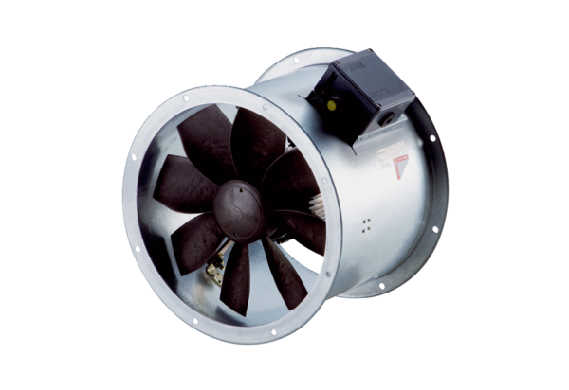Axial-Rohrventilator DZR 40/4 B Ex tVerpackungseinheit: 1 StückSortiment: C
Artikelnummer: 0086.0730Hersteller: MAICO

